IMLAUER investiert auf Schloss Pichlarn:
32 Mio. Euro für Leading Spa & Golf Resort

• Traditionsreiches 5-Sterne-Haus entwickelt sich zum Leading Spa & Golf Resort
• Investitionen stärken Ganzjahres-Standort und regionale Wertschöpfung
• Neues Leading Spa als Herzstück der Weiterentwicklung

Aigen im Ennstal, 19. Oktober 2026: Schloss Pichlarn zählt seit jeher zu den besonderen Rückzugsorten im steirischen Ennstal. Seit der Übernahme im Jahr 2021 entwickelt die Salzburger Hoteliersfamilie Imlauer das traditionsreiche 5-Sterne-Haus Schritt für Schritt weiter und investierte in einer ersten Etappe rund 12 Millionen Euro. Die Investitionen flossen in die Renovierung und den Umbau der Hotelzimmer und der modernen Restaurants sowie in Veranstaltungsbereiche, den Neubau eines Wintergartens inklusive Grimming-Blicks ebenso wie in die Modernisierung und Erneuerung energieintensiver Infrastruktur. Dazu zählen unter anderem ein eigenes Bewässerungssystem samt Speicherteich für den Golfplatz, eine Photovoltaikanlage, Elektromobilität, eine hauseigene Wäscherei, ein modernes Müllmanagement sowie die Hauptinvestition von 4,5 Mio. Euro in den Neubau eines Mitarbeiter:innenhauses.
Nun wird ein völlig neues Kapitel aufgeschlagen: Mit weiteren Investitionen in Höhe von insgesamt 20 Millionen Euro positioniert Eigentümer Georg Imlauer Schloss Pichlarn als Leading Spa & Golf Resort noch stärker als Ganzjahresdestination. Die Investition ist zugleich ein klares Bekenntnis zum steirischen Standort: Der Großteil der Aufträge für das Projekt wird an regionale Unternehmen vergeben – so bleibt die Wertschöpfung in der Region.

32 Millionen Euro Investition für die Region

Hinter der Weiterentwicklung von Schloss Pichlarn steht eine langfristige unternehmerische Strategie: Mit einer Gesamtinvestition von 32 Millionen Euro – davon rund 20 Millionen in den neuen Spa-Bereich – setzt Eigentümer Georg Imlauer wichtige wirtschaftliche Impulse in der Region. Gleichzeitig soll Schloss Pichlarn als Leading Spa & Golf Resort weiterentwickelt und seine Position als Ganzjahresdestination nachhaltig gestärkt werden.

Ganzjahresarbeitsplätze in der Region sichern

Ein möglichst großer Teil der Investition bleibt deshalb dort, wo sie getätigt wird: im Ennstal und seinem wirtschaftlichen Umfeld. 80 Prozent der Aufträge und damit ein Investitionsvolumen in Höhe von 25 Millionen Euro wurden an Betriebe aus der Region vergeben. „Für mich war von Anfang an klar, dass wir ein Projekt dieser Größenordnung gemeinsam mit Betrieben aus der Region
umsetzen möchten. Hier gibt es hervorragende Unternehmen und Fachkräfte, auf deren Qualität und Know-how wir vertrauen“, so der Hotelier.
An der Umsetzung des Großprojekts sind zahlreiche regionale Unternehmen und Fachbetriebe beteiligt. Dazu zählen unter anderem Malerei Daum, Erdbau Danglmaier aus Aigen/E und Pitzer aus Schladming für die Erdarbeiten, Großküchen-Gastrogeräte Lorbeck, Haustechnik Pachernegg, ECO Tec für Photovoltaik sowie Strominator für Elektrotechnik. Die Firma Dedic war für den Trockenbau verantwortlich, Esin für die Bodenbeläge; ebenfalls beteiligt sind die Granit Bauunternehmung Liezen. Die Irdninger Schmiede, Pachernegg und Hasenauer verantworten Sanitärinstallationen und Dachentwässerung, SDS-Steinberger die Isolierungs- und Dacharbeiten. Die großflächigen Verglasungen und Portale von Portale Stock und Matauschek öffnen den Blick in die umliegende Natur. Die architektonische Planung stammt von Martin Schmiderer (Carma Projekte GmbH), für die Innenarchitektur zeichnet Reinhard Köck (köck + bachler) verantwortlich.

Schloss Pichlarn beschäftigt aktuell 125 Mitarbeiter:innen, rund die Hälfte von ihnen lebt im hoteleigenen Mitarbeiter- und Landhaus. 21 Lehrlinge absolvieren derzeit ihre Ausbildung im Resort. Damit verbindet IMLAUER die touristische Weiterentwicklung mit der Sicherung von Ganzjahresarbeitsplätzen und der Ausbildung junger Fachkräfte. „Wir investieren hier nicht für die Saison, sondern in die langfristige Zukunft von Pichlarn. Uns geht es darum, das Potenzial dieses besonderen Ortes konsequent weiterzuentwickeln und gleichzeitig Wertschöpfung und Arbeitsplätze in der Region zu sichern. Der Betrieb soll wirtschaftlich gesund wachsen, ohne dabei seinen Charakter zu verlieren“, ist Imlauer überzeugt.

Neuer Leading Spa fügt sich harmonisch in die Landschaft ein

Sichtbarstes Zeichen dieser Weiterentwicklung ist das neue Adults-Only Leading Spa. Statt als eigenständiger Baukörper in Erscheinung zu treten, wird es behutsam in den Berg integriert und öffnet sich über großzügige Glasflächen zur Landschaft. Ein spektakulärer Infinity-Pool, ein Klang-Ruhepool mit Blick auf den Grimming, Panorama-Saunen inklusive Sole-Sauna, zehn Behandlungsräume sowie Fitnessbereiche mit Yoga- und Pilatesangebot schaffen Raum für Regeneration und Bewegung. Ein Longevity- und Beauty-Konzept mit Anwendungen wie Kryotherapie in der 2-Zonen-Kältekammer ergänzt das klassische Spa-Angebot. Gemeinsam mit dem bestehenden familienfreundlichen Wellnessbereich wächst die gesamte Spa-Fläche des Resorts künftig auf rund 8.500 Quadratmeter.

Das Konzept folgt der Landschaft: „Tal, Berg und Horizont“ stehen für unterschiedliche Formen der Erholung und finden sich in Architektur, Raumgestaltung und Angebot wieder. Das Spa soll damit nicht allein durch seine Dimension wirken, sondern durch seine Verbindung zum Ort. „Wir wollen auf Schloss Pichlarn keinen Wellnessbereich schaffen, der sich über Größe allein definiert. Entscheidend ist, was dieser Ort mit den Menschen macht. Die besondere Lage, die Ruhe und die Natur sind Qualitäten, die man nicht bauen kann. Unser Anspruch ist es, diese Stärken aufzunehmen und daraus ein ganzheitliches Angebot zu entwickeln, das zu Pichlarn und seiner Umgebung passt“, betont Imlauer.
Mehr als ein Schlosshotel

Die Zukunft von Pichlarn beginnt mit einer langen Geschichte. Vor mehr als 1.000 Jahren wurde das Schloss erstmals urkundlich erwähnt. Nach einer bewegten Geschichte und einer vielseitigen Nutzung wird es seit 1972 als Hotel geführt. Ebenso lange gehört Golf zu Pichlarn. Ein komplettes Re-Design der Golfanlage inklusive Drainagen und Speicherteich zur autarken Bewässerung wurde von Toni Ortner, Mitarbeiter des international erfolgreichen Golfdesign-Studios der spanischen Ryder-Cup-Ikone José Maria Olazábal geplant und umgesetzt. Heute erstreckt sich der hoteleigene 18-Loch-Platz über 55 Hektar rund um das Schloss. Eine TrackMan Driving Range, die 7.000 Quadratmeter große Short Game Area und eine Golf Academy ergänzen die Anlage.
Golf ist damit weit mehr als ein zusätzliches Sportangebot. Gemeinsam mit Spa, Natur und Kulinarik bildet es die Basis für ein Resort, das aktive Tage ebenso ermöglicht wie bewussten Rückzug – und Pichlarn über die klassische Golf- und Sommersaison hinaus attraktiv macht.
„Pichlarn bringt vieles mit, was heute selten geworden ist: Raum, Ruhe, Geschichte und eine Landschaft, die das Haus prägt. Wir wollen diese Qualitäten bewahren und gleichzeitig zeitgemäß weiterdenken“, sagt Imlauer.

Regionalität beginnt vor der Hoteltür

Wie eng Schloss Pichlarn mit seiner Umgebung verbunden ist, zeigt sich auch im eigenen Landgut. Im Gewächshaus und auf den Flächen rund um das Schloss wachsen Kräuter, Gemüse, Salate und essbare Blüten. Ein eigener Obstgarten mit 100 Bäumen, Bienenstöcke und 250 Bio-Freilandhühner liefern zusätzlich frische Produkte, die auf kurzem Weg direkt in die Hotelküche gelangen. Sechs eigene Quellen decken den Trinkwasserbedarf des gesamten Resorts ab.
Das Küchenteam rund um Küchenchef Gottfried Prall orientiert sich an Saison und Herkunft. Neben Produkten aus eigenem Anbau setzt die Küche bevorzugt auf Lebensmittel von Produzent:innen aus der Umgebung. Damit wird Regionalität nicht nur auf der Speisekarte sichtbar, sondern Teil eines wirtschaftlichen Kreislaufs, von dem Betriebe und Produzent:innen in der Umgebung profitieren.

Zum Landgut gehört auch eine soziale Partnerschaft: Das Gewächshaus wird gemeinsam mit der Lebenshilfe Ennstal bewirtschaftet. Menschen mit Unterstützungsbedarf arbeiten regelmäßig mit dem Hotelteam und kümmern sich um Pflanzen und Ernte. Für Georg Imlauer liegt die Qualität von Pichlarn gerade in diesem Zusammenspiel: „Unsere Gäste sollen Pichlarn nicht als Summe einzelner Angebote erleben. Ob beim Frühstück, auf dem Golfplatz, bei einem Spaziergang durch das Landgut oder künftig im neuen Leading Spa. Am Ende geht es darum, Zeit zu haben, zur Ruhe zu kommen und diesen Ort auf die eigene Art zu erleben und zu genießen.“
________________________________________________________________________________

IMLAUER-Gruppe
Zur IMLAUER-Gruppe gehören in Salzburg die Hotels IMLAUER & Bräu, IMLAUER Hotel Pitter und das IMLAUER Palais Mirabell, in Wien die Hotels IMLAUER & Nestroy sowie im steirischen Ennstal das IMLAUER Hotel Schloss Pichlarn. Die IMLAUER-Gruppe zählt mittlerweile rund 300.000 Nächtigungen pro Jahr. Den Grundstein legten Georg und Ingrid Imlauer vor mehr als 25 Jahren. Heute beschäftigt das Unternehmen österreichweit mehr als 550 Mitarbeiter:innen und bildet aktuell 70 Lehrlinge aus.

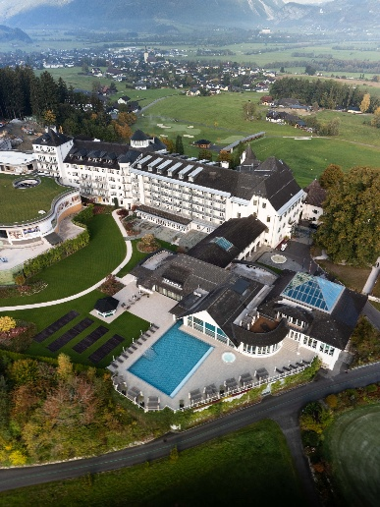

Pressebild 1:
Tal, Berg und Horizont. Aktuell noch eine Baustelle, wird sich das Leading Spa als neues Herzstück von Schloss Pichlarn perfekt in die Landschaft einfügen.

Bildnachweis: Bazzoka / Abdruck honorarfrei!

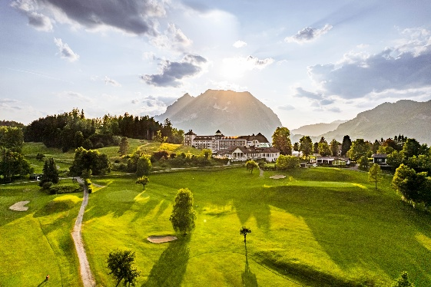
Pressebild 2:
Eine Visualisierung: So wird das Imlauer Hotel Schloss Pichlarn mit seinen Außenanlagen nach der Fertigstellung im Frühjahr ausschauen.
Bildnachweis: IMLAUER/Visualisierung
Abdruck honorarfrei!

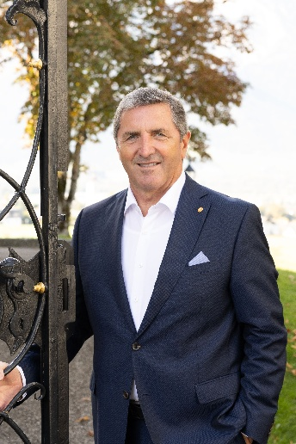
Pressebild 3:
32 Millionen Euro investiert Eigentümer Georg Imlauer in Umbau und Erweiterung in das neue Leading Spa & Golf Resort Schloss Pichlarn.

Bildnachweis: Bazzoka / Abdruck honorarfrei!

Rückfragen richten Sie bitte an:

PICKER PR – talk about taste,

Tel. 0662-841187-0

office@picker-pr.at; www.picker-pr.at

